

Klever van uw mutualiteit

BEWIJS DEELNAME SPORTKAMP
BEVESTIGING DEELNAME VZW SCAMPI SPEL EN SPORTKAMP
Gegevens deelnemer: ____________________
Geboortedatum: ___/___/________
Activiteit: VZW SCAMPI Zomer KLEUTER Spel-en Sportkamp
Periode: 01/07/2025 – 4/07/2025
Aantal dagen: 4 dagen
Deelnameprijs: €100
Datum betaling: __/__/2024

Stempel van de organisatie  VZW SCAMPI  Vroonbaan 56 1880 Nieuwenrode  Scampivzw@gmail.com  Vzwscampi.be | Handtekening verantwoordelijke  De Donder Rafaël  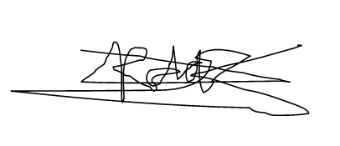  0475/242203

